VENDIM

Nr.173, datë 29.3.2006

PËR MIRATIMIN E KOSTOS MINIMALE FISKALE NË NDËRTIM DHE PËR MËNYRËN E PËRCAKTIMIT TË çMIMIT TË ShiTJES sË BANESAVE

Në mbështetje të nenit 100 të Kushtetutës dhe të nenit 27/1 të ligjit nr.7928, datë 27.4.1995 “Për tatimin mbi vlerën e shtuar”, të ndryshuar, me propozimin e Ministrit të Financave, Këshilli i Ministrave

VENDOSI:

1. Për të përcaktuar koston e ndërtimit dhe çmimin e shitjes së banesave, për qëllime të përllogaritjes së detyrimeve tatimore të aplikueshme mbi to, të ndiqen parimet bazë të dokumentit kontabël dhe rregullat specifike, të përcaktuara në aktet ligjore tatimore.
2. Kostoja minimale fiskale, për një metër katror sipërfaqe ndërtimi banese, në qytetin e Tiranës, të jetë 30 000 (tridhjetë mijë) lekë, përfshirë edhe TVSH-në e llogaritur të situacionit të punimeve në ndërtim.
3. Vlera minimale e TVSH-së së llogaritur të situacionit gjendet duke pjesëtuar koston minimale fiskale me koeficientin 6. TVSH-ja e situacionit për një metër katror ndërtim banese, për qytetin e Tiranës, sipas kostos minimale fiskale, është 30 000 lekë: 6 = 5 000 lekë. Nga kjo TVSH e llogaritur, shoqëritë e ndërtimit kanë të drejtë të zbresin TVSH-në e paguar në import apo blerjet brenda vendit për lëndët e para dhe materialet e ndërtimit të shoqëruara, në çdo rast, me deklarata doganore apo fatura tatimore, të lëshuara nga shitësit e tyre.
4. Në koston minimale fiskale nuk përfshihet pjesa që, sipas aktmarrëveshjeve, i takon pronarit të truallit, vlera e projektit, taksa vendore për bashkitë e komunat, që japin lejen e ndërtimit, dhe tarifa e pagueshme në zyrat e regjistrimit të pasurive të paluajtshme.
5. Kostoja minimale fiskale për një metër katror sipërfaqe ndërtimi banese në rrethet e tjera të vendit përcaktohet në bazë të vlerës sipas pikës 2 të këtij vendimi dhe të koeficientëve, të miratuar me udhëzimin nr.5, datë 31.5.2001 të Këshillit të Ministrave, si aneksi 1, që i bashkëlidhet këtij vendimi.
6. Për përcaktimin e çmimit të shitjes së një metri katror sipërfaqe ndërtimi banese të merret për bazë konsiderata që jep blerësi e merr shitësi. Kur çmimi i shitjes së një metri katror të sipërfaqes ndërtim banesë është dukshëm nën vlerën e hapur të tregut, administrata tatimore, në mbështetje të nenit 36 të ligjit nr.8560, datë 22.12.1999 “Për procedurat tatimore”, të ndryshuar, mund të përdorë metodat alternative për përcaktimin e vlerës së hapur të tregut, e rrjedhimisht, edhe të detyrimeve tatimore. Në këto metoda alternative mund të përfshihen:
a) Të dhënat nga hetimet e bëra nga vetë administrata tatimore për banesa të tjera të ngjashme, të ndodhura në zonën ku ndodhet banesa, për të cilën po përdoret metoda alternative. Administrata tatimore mund të përdorë të dhëna të marra nga blerës të tjerë në të njëjtën ndërtesë, nga shoqëri konkurrente që ndërtojnë e shesin në të njëjtën zonë, dëshmi të mbledhura nga intervista me të punësuar, teknikë, përgjegjës a menaxherë të shoqërisë që ndërton.
b) Të dhënat e siguruara nga agjencitë imobilare. Administrata tatimore është e autorizuar të përdorë, si vlerë të hapur të tregut, çmimin e afishuar nga shoqëri të specializuara në transaksionet e pasurive të paluajtshme për zonën dhe ndërtesën ku ndodhet banesa, për të cilën po përdoren metodat alternative.
c) Të dhëna të siguruara nga njoftimet në media. Administrata tatimore është e autorizuar të përdorë, si vlerë të hapur të tregut, çmimet e botuara në media, për zonën ku ndodhet ndërtesa dhe ndërtesën ku ndodhet banesa, për të cilën po përdoren metodat alternative.
ç) Të dhënat e siguruara nga zyrat e noterisë. Administrata tatimore është autorizuar të përdorë, si vlerë të hapur të tregut, çdo informacion të siguruar në zyrat e noterisë, ku lidhen kontratat e sipërmarrjes dhe të shitjes së banesave ndërmjet shitësit e blerësit.
d) Të dhëna të siguruara nga bankat e nivelit të dytë. Administrata tatimore është e autorizuar të përdorë, si vlerë të hapur të tregut, çdo informacion të siguruar në bankat e nivelit të dytë, të cilat ose japin kredi për klientin e tyre blerës të banesës, ose financojnë blerjen e banesës me instrumente të tilla financiare, si qira financiare etj.
dh) Të dhëna të ndryshme statistikore e studimore të botuara nga ente, publike a private, nëpër guida, fletëpalosje, manuale etj., që ndihmojnë në arritjen e vlerës së hapur të tregut për banesën, për të cilën po përdoren metodat alternative.
e) Çmimet e referuara në policat e sigurimit nga rreziqet e banesave, të vëna në dispozicion të administratës tatimore nga shoqëritë e sigurimit.
e) Çdo metodë tjetër ligjore, e cila bën të mundur arritjen te vlera e hapur e tregut.
Në rast se për përcaktimin e çmimit ka të dhëna sipas dy a më shumë metodave, atëherë metoda e cila cakton çmimin më të lartë do të jetë e detyrueshme për t’u përdorur.
Për të gjitha metodat alternative të përdorura, të parashikuara në shkronjat e mësipërme, i takon tatimpaguesit të provojë së vlerësimi i administratës tatimore është i gabuar.
7. Detyrimet tatimore, që rrjedhin nga shitja e banesave, nuk llogariten, në asnjë rast, nën çmimin minimal fiskal, të llogaritur sipas kostos minimale fiskale, të përcaktuar në pikën 2 të këtij vendimi (për rrethet e tjera të korrigjuara me koeficientët e përcaktuar në pikën 5 të këtij vendimi) plus elementet e veçanta, të papërfshira në koston minimale fiskale, rast pas rasti, sipas pikës 4 të këtij vendimi, plus fitimin minimal fiskal, sipas aneksit 2, që i bashkëlidhet këtij vendimi.
8. Çmimet e llogaritura nëpërmjet metodave, të drejtpërdrejta apo atyre alternative, u vihen, në mënyrë periodike, në dispozicion zyrave të hipotekës, të cilat janë të detyruara të përdorin po ato çmime për qëllime të regjistrimit të pasurive të paluajtshme.
9. Ngarkohet Ministria e Financave që, në bashkëpunim me shoqatat e specializuara të ndërtuesve, të bëjë indeksimin e kostos minimale fiskale, të fitimit minimal fiskal dhe të elementeve të tjera, të prekshme nga inflacioni, për çdo vit kalendarik.
10. Ngarkohet Ministria e Financave për zbatimin e këtij vendimi.
Ky vendim hyn në fuqi pas botimit në Fletoren Zyrtare.

Kryeministri
Sali Berisha

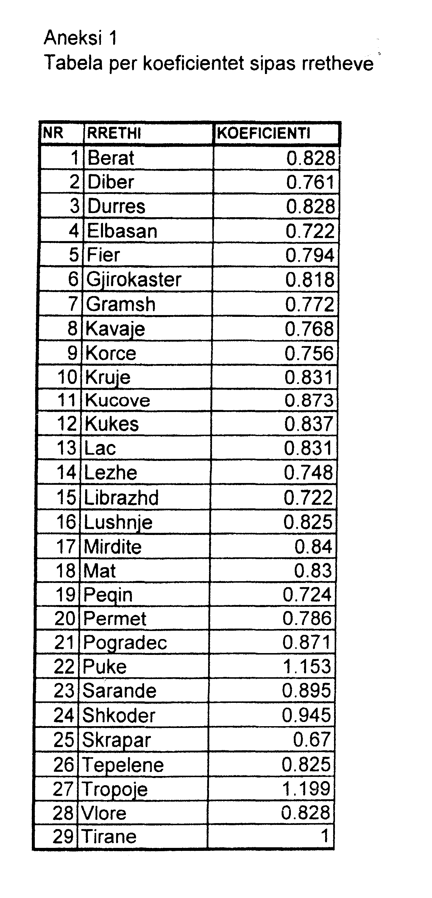

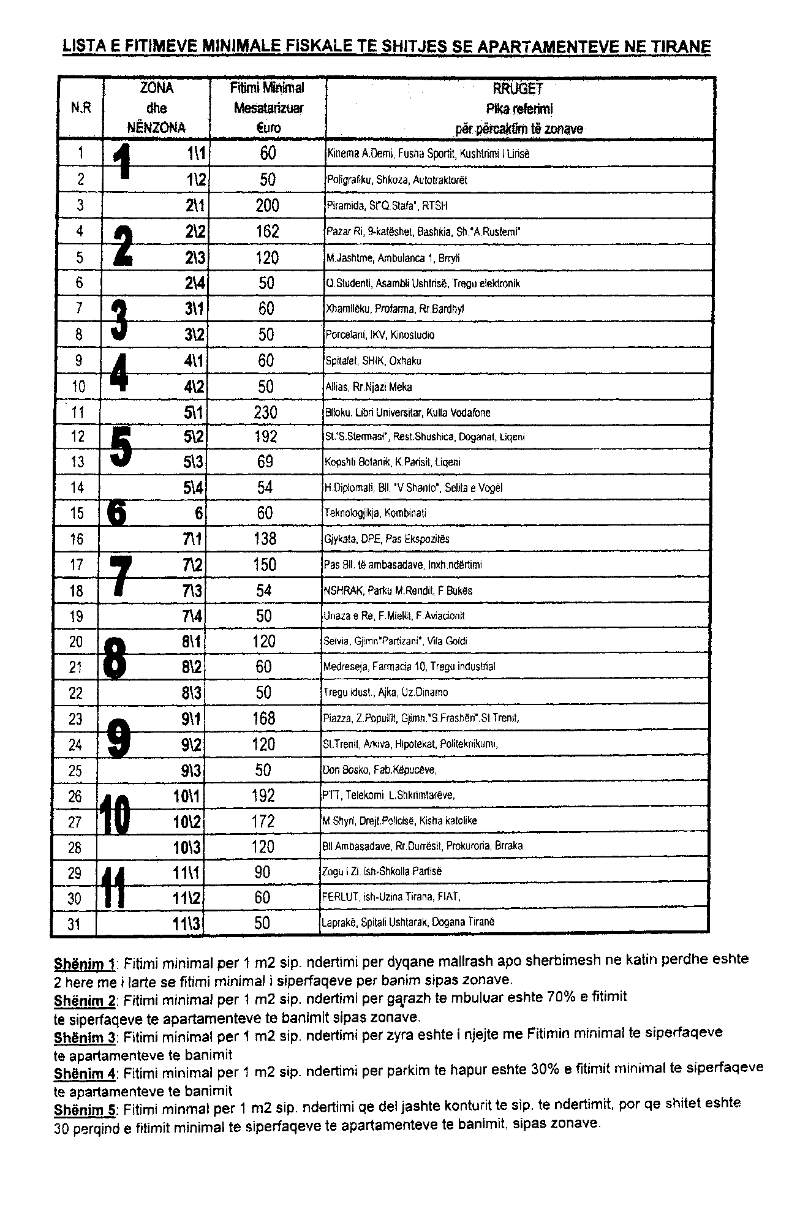

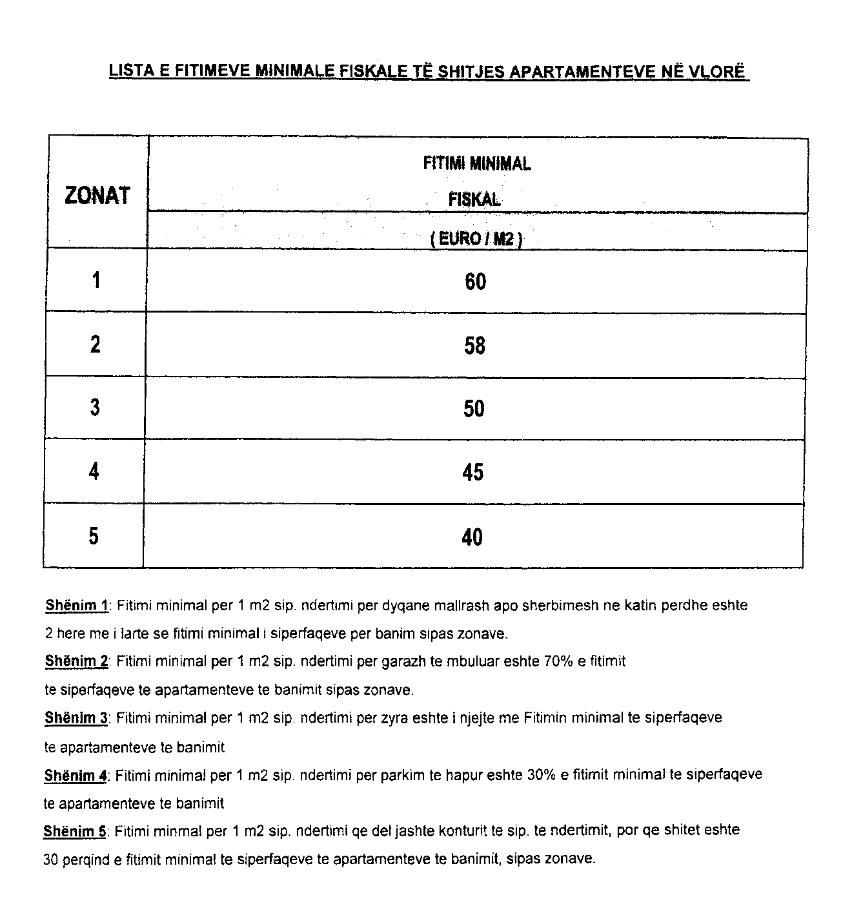

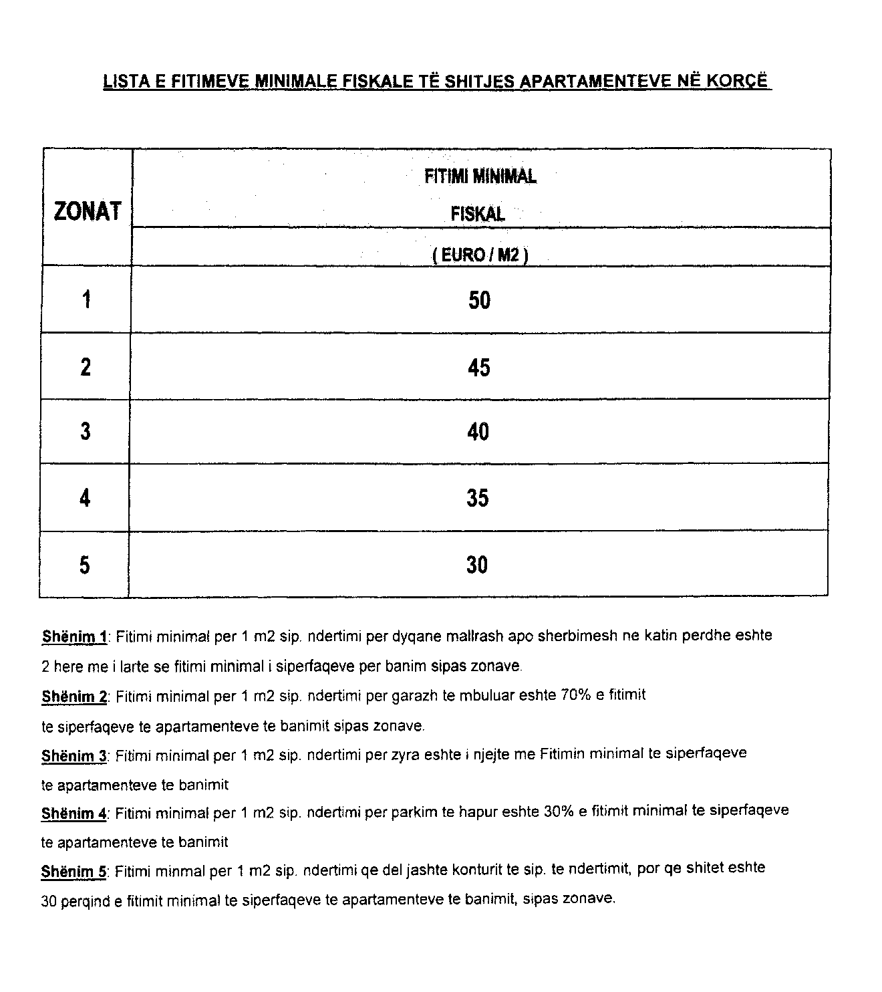

LISTA E FITIMEVE MINIMALE FISKALE TË SHITJES APARTAMENTEVE NË DURRËS

Zonat | Fitimi minimal  Fiskal
Zonat | (Euro/M²)
1 | 70
2 | 60
3 | 56
4 | 50
5 | 40

